Муниципальное дошкольное образовательное учреждение «Детский сад № 33»
Тема номера:
«Здравствуй, лето!»

В этом номере:
- «Лето в детских садах»;
- 1 июня – «День защиты детей»;
- «Дети и открытые окна»;
- Рубрика «Заметки уполномоченного» -
«Организация досуга детей в летний период»;
- Рубрика «Умелые ручки» -
«Развитие мелкой моторики 2-3 лет»;
Рубрика «Шпаргалки для родителей» -
«Учим малыша быть вежливым»;

«Лето в детских садах»
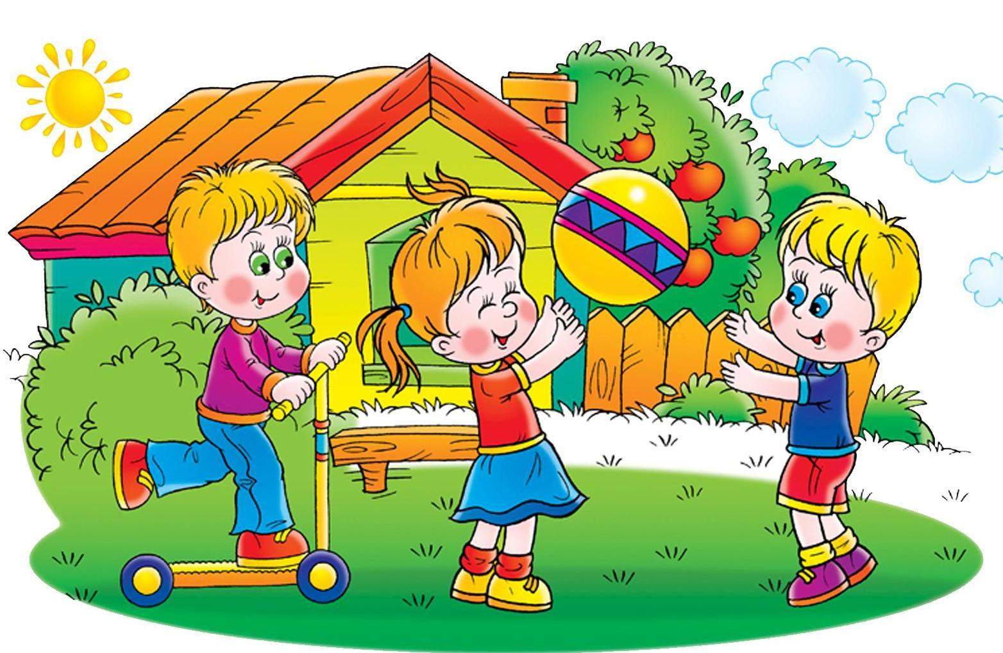
Летний период — благодатное время для отдыха, укрепления здоровья и развития детей. При качественной подготовке педагогического состава лето в детском саду принесет ребенку радость и пользу.

ОСОБЕННОСТИ ЛЕТНЕГО ПЕРИОДА В ДЕТСКОМ САДУ
Программа работы с детьми летом несколько отличается от традиционной. Обычно к началу июня заканчиваются все курсы, проводимые в течение учебного года. В летний период, когда из-за отпусков может меняться педагогический состав, а также состав детской группы, основное внимание сосредоточивается на творческом развитии и оздоровлении детей.

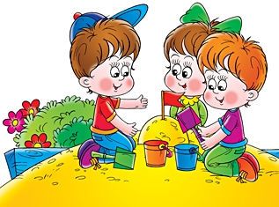
Теплое время года прекрасно подходит для прогулок и игр на свежем воздухе в компании сверстников. Именно летом дети могут по максимуму выплеснуть накопившуюся энергию, надышаться воздухом, закалиться водой и солнцем. Под руководством воспитателей малыши знакомятся с окружающей природой: узнают названия деревьев, выращивают собственные цветы и растения, наблюдают различные природные явления.

Специальная подготовка педагогов в вопросе предотвращения травматизма гарантирует качественный присмотр за малышами во время прогулки. Преподаватели также следят за порядком на площадке и поведением ребят, обеспечивают их безопасность на экскурсиях, при посещении различных мест за пределами детского сада.

Нахождение на свежем воздухе летом повышает иммунитет, готовит детский организм к встрече с осенней прохладой и пасмурными днями. Помимо солнечных ванн, закалки водой и воздухом, оздоровлению способствует летнее меню. В него включается большое количество свежих овощей и фруктов, легких витаминных блюд.

Преимущества детского сада летом:

ребенок проводит максимум времени на свежем воздухе и при этом постоянно находится под присмотром,
игры и общение со сверстниками способствуют социализации, дарят ребенку множество ярких впечатлений и воспоминаний,
малыши получают уроки экологического развития, учатся бережно относиться к окружающей среде,
повышается детский иммунитет,
игры и творческие задания позволяют детям отдыхать, но при этом не забывать, того, чему они научились за год.

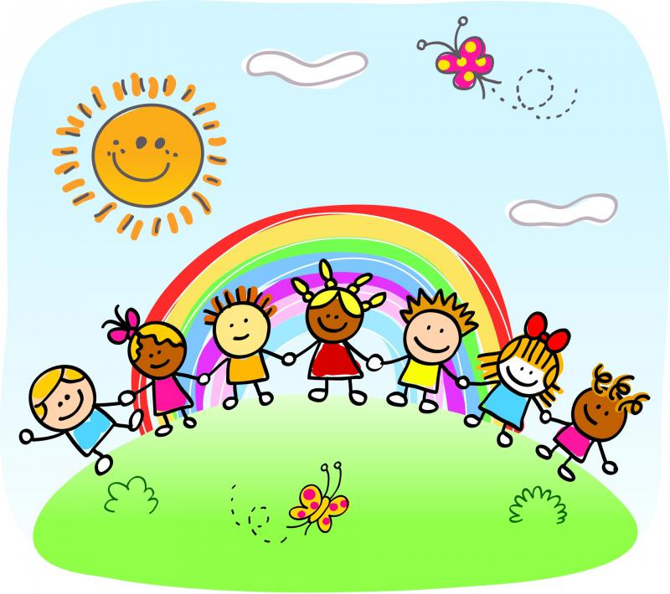

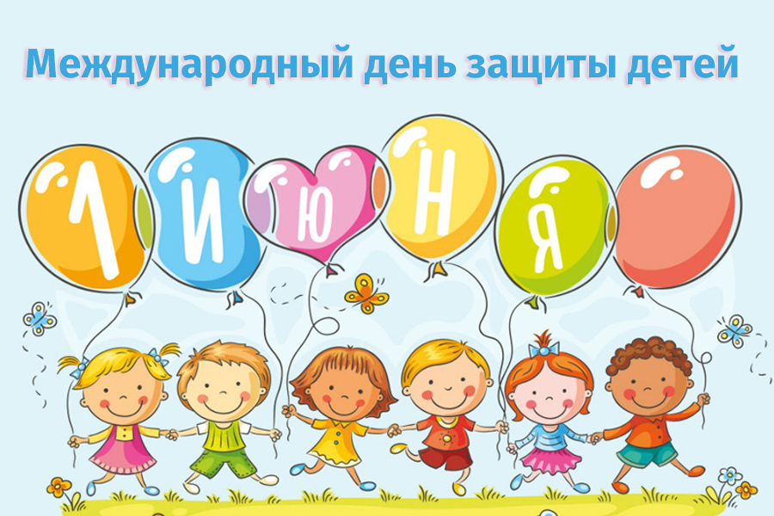
Международный день детей - один из самых старых международных праздников. Решение о его проведении было принято в 1925 году на Всемирной конференции, посвященной вопросам благополучия детей, в Женеве. История умалчивает, почему этот детский праздник было решено отмечать именно 1 июня.
По одной из версий, в 1925 году Генеральный консул Китая в СанФранциско собрал группу китайских детей-сирот и устроил для них празднование Дуань-у цзе (Фестиваля лодок-драконов), дата которого как раз пришлась на 1 июня. По счастливой случайности, день совпал и со временем проведения «детской» конференции в Женеве.
После Второй мировой войны, когда проблемы сохранения здоровья и благополучия детей были как никогда актуальны, в 1949 году в Париже состоялся конгресс женщин, на котором прозвучала клятва о безустанной борьбе за обеспечение прочного мира, как единственной гарантии счастья детей. Через год, в 1950 году 1 июня был проведен первый Международный день защиты детей, после чего этот праздник проводится ежегодно.
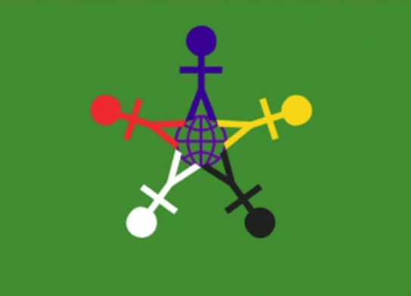
У Международного дня детей есть флаг. На зеленом фоне, символизирующем рост, гармонию, свежесть и плодородие, вокруг знака Земли размещены стилизованные фигурки — красная, желтая, синяя, белая и черная. Эти человеческие фигурки символизируют разнообразие и терпимость. Знак Земли, размещенный в центре, - это символ нашего общего дома.
«Защита детей» в каждой стране интерпретируется по-своему: в развитых западных странах это ограждение от чрезмерного влияния телевидения и интернета и зачастую борьба с ожирением, а в развивающихся детям в первую очередь угрожают голод, СПИД, военные конфликты.
В среднем дети составляют от 20 до 25 процентов населения каждой страны. В России в данный момент более 26 млн несовершеннолетних граждан.
По данным уполномоченного при президенте РФ по правам ребенка Павла Астахова, на начало 2012 года на учете состояло 654 тысячи детей-сирот, за один только 2011 год на учет было поставлено 82,2 тысячи таких детей, из них почти 84% детей, ставших сиротами при живых родителях.
Но День защиты детей - это не только веселый праздник для самих детей, это и напоминание обществу о необходимости защищать права ребенка, чтобы все дети росли счастливыми, учились, занимались любимым делом и в будущем стали замечательными родителями и гражданами своей страны.

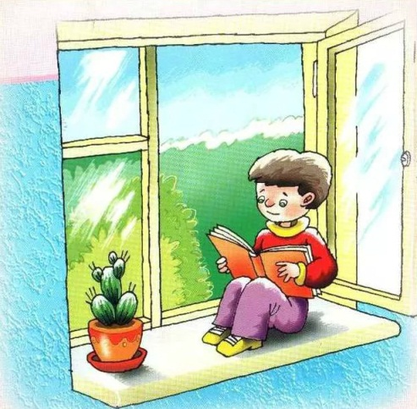
«Дети и открытые окна»
Оставляя ребенка в комнате одного, помните:
1. Чаще всего из окон выпадают маленькие дети. Дети, оставленные без присмотра взрослых, или маленькие дети, которых оставили под присмотром пожилых или несовершеннолетних детей - одна из самых распространенных причин гибели детей.
2. Люди преклонного возраста зачастую не могут в полной мере уследить за юркими и активными малышами. Достаточно отвлечься на минуту, чтобы произошла беда.
3. Несовершеннолетние же в первую очередь сами дети, и потому еще слишком легкомысленны, и не в полной мере осознают всю опасность ситуации.
4. Не оставляйте окна открытыми нараспашку, используйте фиксаторы или по возможности открывайте окна в открытом положении.
5. Помните, что стекло - не препятствие для ребенка. Если вы переживаете, что ребенок может разбить окно, то воспользуйтесь стеклопакетами с ударопрочными стеклами.
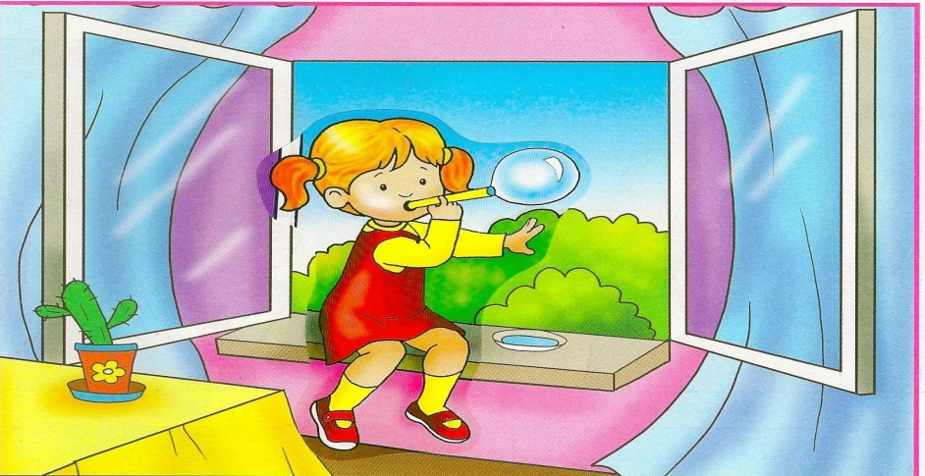
6. Некоторые родители разрешают своим детям играть на подоконниках. Они считают, что окружающий мир за окном привлекателен для ребёнка, интересен своим разнообразием и это как – то, займёт его на какое – то время, освободит родителей от непосредственного общения с ребёнком. Этого делать нельзя! Ребёнок должен знать и понимать, что подоконник не место для игр и развлечений!

Автор – воспитатель
Каракозова М.Н.
«Организация досуга детей в летний период»

Лето для ребенка – это долгожданное событие, которое он тоже ждал весь год. Это прекрасное время года. А если семья отдыхает вместе это польза не только для ребенка, но и для родителей. Это прекрасная возможность узнать свое чадо лучше, узнать о его увлечениях, о его общении со сверстниками и еще много всего интересного.
Для укрепления здоровья детей - лето самое подходящее время года, когда прогулке можно посвящать максимальное количество времени. Дети особенно подвижны и жизнерадостны. А столько развлечений можно придумать летом - купание, езда на велосипедах, игры с мячом, прыгалками занимают весь день, что приносит большую пользу здоровью ребёнка. Развивается вестибулярный аппарат, укрепляются мышцы. Развивается сила, равновесие, ловкость, выносливость, смелость. Создаётся бодрое, жизнерадостное настроение.
Чтобы отдых принес только удовольствие вам и вашему ребенку постарайтесь соблюдать некоторые правила:
• Если вы решили заниматься со своим ребенком, помните, что эти занятия должны быть короткими и проводить их лучше в утренние часы. Ваша задача расширять кругозор детей, соединяя имеющиеся знания и жизненный опыт ребенка.
• Следует помнить, что выезжая за город, или путешествую по миру, следует обсуждать с ребенком полученные впечатления.
• Всеми силами отвлекайте ребенка от телевизора и компьютера, проводите все свободное время на свежем воздухе, катайтесь на велосипеде, самокате, роликах, играйте в футбол. Лето – это укрепление здоровья ребенка и от того как он отдохнет во многом зависит его здоровье весь следующий учебный год.
• Старайтесь соблюдать режим дня, иначе очень трудно к нему возвращаться в сентябре. Не забывайте, что недосыпание развивает неврозы, возрастает утомление. Ребенок должен спать не менее 10 часов.
• Выбирайте только те виды отдыха, которые устроят вас и вашего ребенка.
• Планируя экскурсию на отдыхе, обсудите с ребенком заранее, как он к этому относится, если реакция негативна, попробуйте найти компромисс. Попробуйте найти другую экскурсию, которая интересна и вашему ребенку.
Для дошкольника «игра – единственный способ освободиться от роли ребенка, оставаясь ребенком». Для взрослого - «единственный способ стать снова ребенком, оставаясь взрослым».
Во что же можно поиграть с ребенком, чтобы это доставило радость вам и вашим детям? Выбирайте те игры, которые доступны вашему ребенку. Учитывайте, что у детей быстро пропадет увлечение, если они не испытывают радость победы. Вспомните игры, в которые вы играли в детстве, научите этим играм своего ребенка. Это доставит огромное удовольствие и ему, и вам, воспоминания детства очень приятны! Попросите ребенка познакомить вас с играми, в которые он играет в детском саду со своими сверстниками. Будьте внимательным слушателем, ведь это самые ценные минуты вашего общения. Кроме отличного настроения игры способствуют улучшению взаимоотношений в семье, сближают детей и родителей. Предлагаем вам некоторый перечень игр, которые вы можете использовать с детьми во время летнего отдыха.

Игры с мячом.

«Назови животное»
Можно использовать разную классификацию предметов (города, имена, фрукты, овощи и т. д.). Игроки встают по кругу и начинают передавать мяч друг другу, называя слово. Игрок, который не может быстро назвать слово, выбывает из игры. Играя в такую игру, вы расширяете кругозор и словарный запас своего ребенка.

«Съедобное – несъедобное»
Это одна из древних игр. Ее правила довольно просты. Игроки стоят в ряд, ведущий кидает мяч по очереди каждому из игроков, при этом произносит какое-нибудь слово. Если слово «съедобное», игрок должен поймать мяч, если «несъедобное» - оттолкнуть. Если игрок ошибается, то он меняется местами с ведущим.

«Проскачи с мячом» (игра-эстафета)
Игроки делятся на две команды. У каждой команды по мячу. Поставьте первыми в команде детей. Определите место, до которого необходимо «доскакать». По команде игроки начинают прыгать с мячом, который зажат между коленями. Выигрывает команда, которая быстрее справилась с заданием, не уронив мяч.

«Вышибалы»
Игроки делятся на две команды. Одна команда встает посередине, другая команда с мячом встает с двух сторон. Команда с мячом старается попасть мячом, «вышибить» игроков из центра. Потом команды меняются местами.

«Догони мяч»
Если у вас на отдыхе оказалось два мяча, можно поиграть в эту игру. Правила очень просты. Игроки передают по команде мяч друг другу, стараясь, чтобы один мяч не догнал другой.
Это совсем небольшой перечень игр с мячом, которые вы можете провести с детьми на отдыхе. Фантазируйте, придумывайте свои игры, и вам обеспечено хорошее настроение.
Также можно использовать и многое другое для совместных игр. Если вы отдыхаете в лесу, посмотрите вокруг, наверняка вы найдете там шишки. Устройте соревнование. «Кто больше соберет шишек». Проведите игру «Самый ловкий». Найдите пенек и поставьте на него пластиковую бутылку. А теперь постарайтесь сбить ее шишкой на расстоянии. Используйте для игр желуди, камешки, веточки, фантазируйте вместе с детьми.
Познакомьте детей с русскими народными играми: «Горелки», «Чехарда». Вспомните игры, в которые играли сами в детстве: «Садовник», «Краски», «Бабушка, нитки запутались», «Жмурки». Ваш ребенок будет в восторге, а вы снова окажитесь в детстве. Отличное настроение обеспечено и вам, и вашему ребенку.
Можно поиграть и в такие игры, которые развивают мыслительную деятельность ребёнка, тренируют концентрацию внимания.
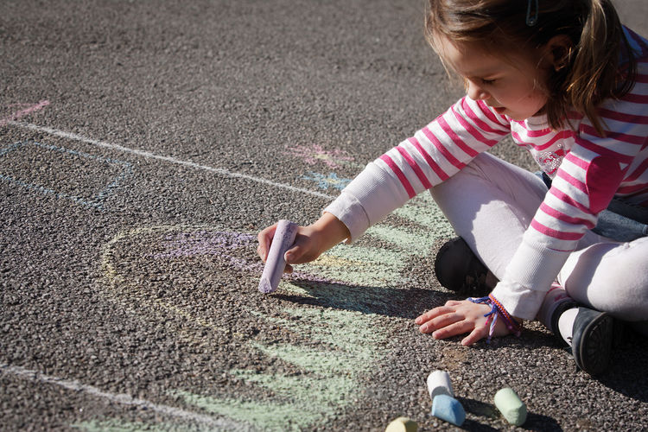
Например, игра «Наоборот». Дети становятся в круг. Водящий бросает кому-либо мяч и говорит: «Светло», поймавший должен сказать слово наоборот, т.е. противоположное по смыслу. Игрок отвечает: «Темно» и возвращает мяч ведущему, тот продолжает игру (широкий-узкий, горячий-холодный и т.д.). Можно произносить разные части речи: и существительные, и глаголы, и прилагательные. Игрок, не ответивший или замешкавшийся более, чем на 10 секунд, выходит из игры. Игра «Успей занять своё место». Дети образуют круг, а водящий рассчитывает их по порядку номеров. Водящий становится в центре круга. Ведущий громко называет два каких-нибудь номера. Названные номера должны поменяться местами. Задача водящего — опередить одного из них и занять его место. Оставшийся без места, идёт на место водящего. Номера, которые были присвоены игрокам в начале игры, не должны меняться, даже когда тот или иной из них становится временно водящим.

Рисование мелками.
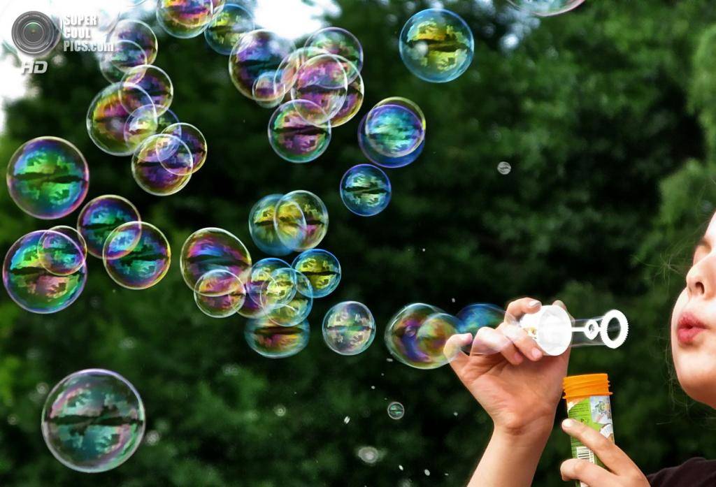
Намного интереснее рисовать с детьми на улице. Возьмите с собой набор цветных мелков, и смело разрисовываете асфальт. Причем рисовать можно не только человечков, картинки, но и изучать буквы, цифры и т. д. С детьми постарше можно поиграть в классики и другие аналогичные игры.
Надувание мыльных пузырей.
Такая игра будет, не только полезна, но и доставит массу удовольствия! Главное набраться терпения и научить ребенка надувать мыльные пузырьки. Летние игры для детей с помощью мыльных пузырей станут не только радужными, но и веселым развлеченьем в виде догонялок за пузырями. Надувая пузыри, малыши тренируют легкие. Кроме того, дуть в одну сторону не такое уж легкое задание! Дуть мыльные пузыри можно не только через палочку, но и через соломинку, и чем больше отверстие, тем больше получатся пузыри.
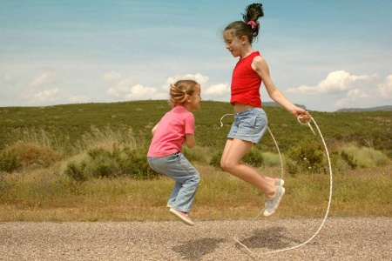
Игры с обручем и скакалкой.
Улучшить физическую подготовку ребенка можно также при помощи обруча и скакалки. Так как малыши не могут использовать эти снаряды по прямому назначению, то вначале можно предложить, например, небольшой обруч в качестве руля, либо поставить обручи ребром, чтобы ребенок прополз по тоннелю.

Игра с камешками.
Детки очень любят собирать камни. Наберите камней разного цвета и размера в ведро, высыпьте их в миску с водичкой и помойте. Когда вы помыли камешки, можно начинать с ними играть. Можно класть камни в ведро и переносить их в какое-то место, можно делать это с помощью лопатки или чашечки. Можно обложить камешками цветочную клумбу, или дерево. Можно нарисовать на земле палочкой какую-то фигуру, и по контуру выкладывать ее камнями.
Новые яркие впечатления обогащают содержание детских игр. Обилие разнообразного природного материала способствует развитию творческого замысла в игре. Некоторые игры появляются неожиданно, как отклик на яркие новые впечатления. Это помогает взрослым узнать своего ребёнка, даёт большие возможности для индивидуального подхода к детям, для выявления интересов, склонностей ребёнка. Используйте благоприятные летние дни!

Родители, зарабатывая деньги, не забывайте про своих детей! Дарите любовь и нежность своим чадам!

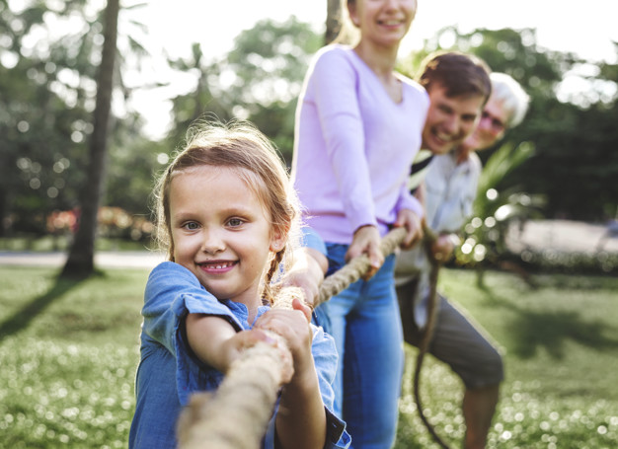

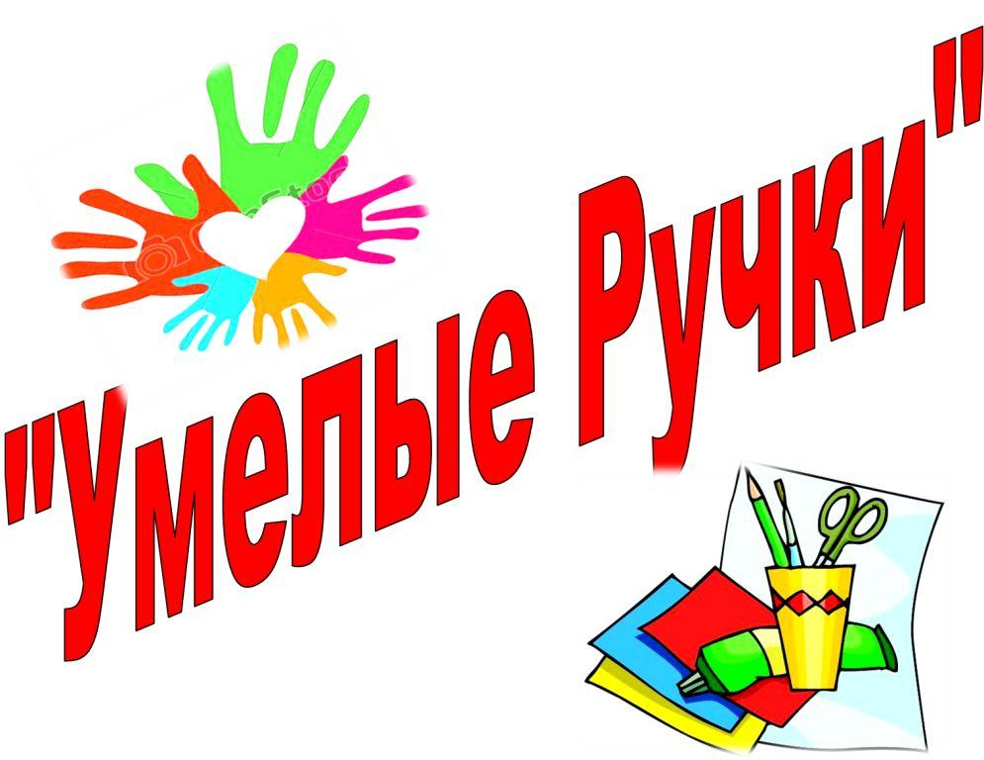
Дорогие читатели!
Представляем Вашему вниманию новую рубрику «Умелые ручки», которую ведет воспитатель Юлия Сергеевна Гусева.

«Развитие мелкой моторики у детей 2-3 лет»
У малыша третьего года жизни мелкая моторика развивается быстрыми темпами, она связана с формированием познавательных навыков. Ребенок предпринимает определенные действия, чтобы получить новую информацию: он бросает, трогает, ломает игрушки и тем самым их изучает. Когда ребенок лепит, вырезает, рисует, застегивает пуговицы под руководством взрослого, он также учится, получает новые знания.
Так какие игры родители могут предложить своему ребенку, чтобы продолжить развивать тонкую моторику?
Нанизывание. Продемонстрируйте ребенку процесс нанизывания бусин (они должны быть достаточно крупными, в диаметре не менее 12 мм) на шнур, проволоку (концы шнура лучше обработать парафином или клеем). Также на веревочку ребенку можно предложить нанизывать маленькие сушки, деревянные колечки.
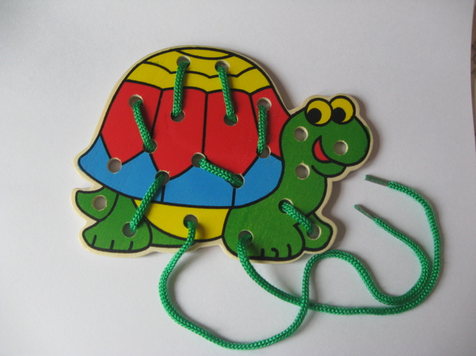
Шнуровка. Игры со шнуровками подготавливают малыша к освоению более сложных навыков – лепке, рисованию. Ребенок учится подобным образом концентрировать зрительное внимание, координировать свои движения, осваивать тонкие движения пальцев. Виды шнуровок: игрушки из дерева или текстиля (пуговицы, фрукты, мягкие игрушки) с толстым шнуром, который необходимо продеть в отверстия; жесткие игрушки-выпиловки со сквозными отверстиями и шнурками.
Расстегивание пуговиц и кнопок. Чтобы развить подобный моторный навык, лучше выбрать специальные игрушки с пуговицами, кнопками и навесными петельками (на предметах одежды это будет сделать сложнее). Малыш должен научиться расстёгивать и застегивать пуговицы различные по диаметру.
Возведение башни. Предложите малышу построить башню из нестандартных деталей (бочонков или костяшек домино, крышечек от бутылок и флаконов, стаканчиков из пластика).
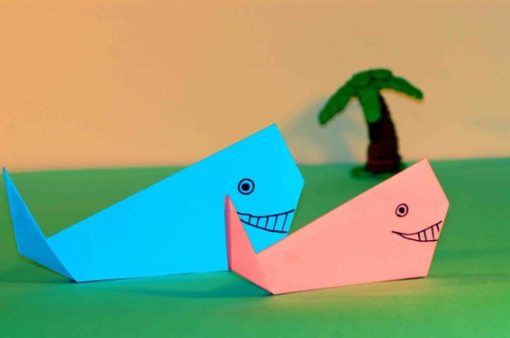
Игры с предметами быта. В качестве тренажеров развития мелкой моторики прекрасно подойдут предметы домашнего обихода, вещи из «мира взрослых». Покажите, как поворачивать ручку и открывать дверь, нажимать на кнопку звонка или лифта, набирать номер на телефоне и т.д. Подобные занятия укрепят мышечную силу рук, разовьют координацию движений.
Азы оригами. Покажите малышу самые простые действия с бумагой (например, складывание листа пополам). Обхватите руки малыша и продемонстрируйте ему всю последовательность действий.
Лепка. Данный вид занятия способствует развитию моторики рук, стимуляции тактильной чувствительности детских пальчиков. Вначале Вы должны будете показать ребенку сам процесс превращения бесформенного комочка в фигурки, заинтересовать его. Ребенку важно уловить чёткую связь между движениями рук и результатом (формой), который может получиться.
Поначалу он научиться создавать простые, примитивные фигурки: шарики, колбаски, лепешки, но это поспособствует возникновению желания слепить что-то определенное. Важно подготовить материал к работе (т.к. у малышей могут возникнуть трудности с этим): размять пластилин, дабы он стал мягким, эластичным. Начинайте с простых упражнений, например, с раскатывания небольшого кусочка пластилина прямыми движениями между ладонями. Пофантазируйте с малышом, пусть это будут не обычные колбаски, а например, столбики для игрушечного забора или шпалы; а когда Вы соедините концы, получится колечко или бублик. После можно приступать к освоению процесса лепки предметов округлой формы.
Главное правило — играйте, когда у ребенка хорошее настроение, ему не хочется спать и он здоров. Занимаясь со своим малышом этими увлекательными развивающими играми, Вы удивитесь, как же быстро он учится! 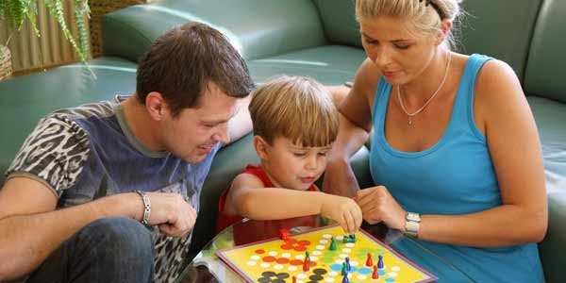

Автор-воспитатель
Абрамова М.В.
«Учим малыша быть вежливым»
КАК ПОМОЧЬ РЕБЁНКУ БЫТЬ ВЕЖЛИВЫМ?
1. В обязательном порядке употребляйте вежливые слова сами в тех ситуациях, где они необходимы.
2. Убедите окружающих ребёнка взрослых сделать использование вежливых слов нормой.
3. Покажите ребёнку «волшебство» вежливых слов: не выполняйте просьбы ребёнка, например, «дай мне», без слов «пожалуйста».
4. Здоровайтесь, прощайтесь и благодарите первыми, не дожидаясь, когда об этом вспомнит ребёнок.
5. Вместе с ребёнком разработайте и утвердите обязательные правила вежливости. Например: «Здороваться надо со всеми, кого увидел в этот день впервые» и т. п.
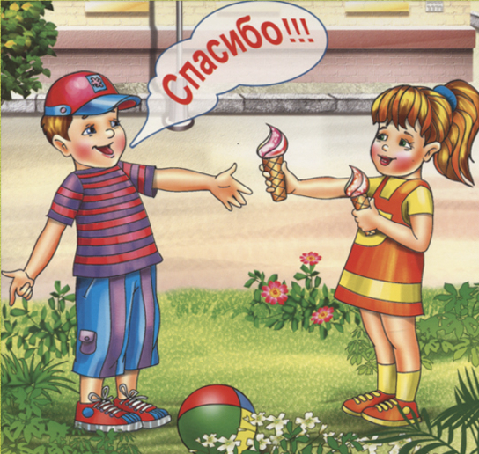
6. Учите вежливости вежливо.

КАК НАУЧИТЬ РЕБЁНКА НЕ ПЕРЕБИВАТЬ ВЗРОСЛЫХ?
Заранее договоритесь с ребёнком о том, что когда к вам придёт гость и вы будете с ним разговаривать, малыш, например, поиграет в своей комнате. Объясните, что сейчас вы заняты. Запомните то, что ребёнок хочет вам сказать, с тем, чтобы выслушать его тогда, когда закончите разговор с гостем. Попросите ребёнка нарисовать, написать то, что он хочет вам сказать.
1. Не используйте такие фразы, как: «Ты перебил меня!», «Нехорошо перебивать взрослых», «Только плохие мальчики так делают» и т. д.
2. Научите вежливым способам прерывания разговора: фраза «Извините, пожалуйста, за то, что я вынужден прервать вас» ­ может стать поистине волшебной.
3. Будьте примером для ребёнка и не прерывайте чужой разговор без необходимости.
4. Учитывайте возраст: чем младше ребёнок, тем сложнее ему сдерживаться в ожидании паузы в разговоре.
5. Хвалите ребёнка за то, что он нашёл, чем ему заняться, когда Вы были заняты разговором.
6. Сами никогда не перебивайте ребёнка.
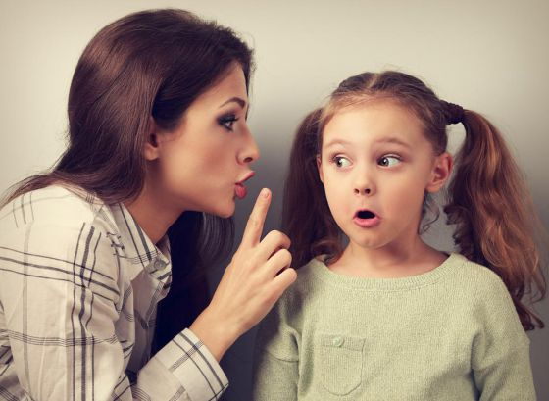
Номер подготовила – воспитатель
Абрамова М.В.

